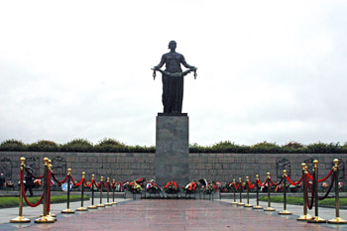
8 сентября в лицее состоялись видеопрезентации для учащихся на классных часах. В этот день Санкт-Петербург отмечает День памяти жертв блокады - именно в этот день в 1941 году вокруг Ленинграда сомкнулось кольцо противников России во Второй Мировой войне.
Начался отсчет 900 страшных блокадных дней и ночей. Однако ни голод, ни холод, ни бомбежки — ничто не могло сломить жителей и защитников осажденного города. Измученные, беззащитные люди верили в победу и победили!
Ленинградцы пережили невероятные испытания. Трудно отыскать в нашем городе семью, в которой бы не хранилась память о блокаде. Братские могилы Пискаревского кладбища, пронзительные строки дневника Тани Савичевой, старая фотохроника всегда будут напоминать нам о том трагическом времени. Воспоминания о блокаде Ленинграда людей, переживших её, их письма и дневники открывают нам страшную картину. На город обрушился страшный голод. Стремясь спастись от мучительной смерти, люди употребляли в пищу кошек, собак и птиц, варили мучной клей для обоев, изделия из кожи, ели всякого рода технические масла, лекарства. Лишь в январе 1942 года появилась возможность вывести большое количество людей, в основном женщин и детей, через Дорогу Жизни.
В булочные, где выдавался крохотный ежедневный хлебный паёк, были огромные очереди. Помимо голода блокадный Ленинград атаковали и другие бедствия: очень морозные зимы, и порой столбик термометра опускался до 40 градусов. Закончилось топливо - замёрзли водопроводные трубы. Город остался без света и питьевой воды.
Всего за время блокады от голода и лишений погибло свыше 630 тысяч ленинградцев. Эта цифра сегодня оспаривается рядом историков, полагающих, что общее число жертв блокады могло достигнуть 1,5 млн человек. Пик смертности пришелся на первую блокадную зиму 1941/ 1942 годов, когда за период с декабря по февраль умерло более 250 тысяч человек.
И всё-таки город не сдавался!!! Он пытался противостоять кольцу осады. Несли трудовую вахту учёные, пытаясь помочь защите города. Настоящим подвигом стала работа подростков на оборонных предприятиях. В осаждённом Ленинграде проходили концерты, радиопостановки. Беспрерывным призывом к жизни звучал по радио метроном. Бессмертный подвиг ленинградцев переживет века. Память о тех, кто умер в дни блокады от голода, погиб при бомбежках и артобстрелах, кто трудился на заводах осажденного города, кто сражался с врагом — навсегда останется в наших сердцах.
Низкий поклон и вечная слава всем, кто сохранил наш прекрасный город!
